Juha-Matti Huusko
juha-matti.huusko@uef.fi
Oppimistehtävä 3
Sähköiset kurssikokeet Abitti-järjestelmässä sekä sähköiset ylioppilaskokeet
Keväällä 2022 osallistuin Itä-Suomen yliopiston kurssille, jossa harjoiteltiin sähköisten kurssikokeiden tekemistä Abitti-järjestelmässä sekä sähköisiä ylioppilaskokeita. Kerron seuraavaksi tähän liittyvästä osaamisestani.
Lyhyesti. Osaan järjestää sähköisen kokeen tekniset asiat ja olen harjoitellut ongelmatilanteiden ratkaisua mm. Ylioppilastutkintolautakunnan laatimien Katastrofiharjoitusten avulla.
Osaan laatia pedagogisesti mielekkään sähköisen kurssikokeen, jossa on myös sellaisia tehtäviä, joissa tarvitaan Abitti-järjestelmän tarjoamia ohjelmistoja sekä liitettyjä aineistoja.
Olen keskustellut sähköisistä kokeista sekä oman alan että muiden alojen opiskelijoiden ja opettajien kanssa. Ja myös oman alan sensoreiden kanssa.
Pidemmästi. Kurssin aikana kävimme läpi kaikki sähköiseen koejärjestelmään liittyvät asiat. Opimme tekemään koetilanteen, eli käynnistämään palvelin-, varapalvelin- ja valvojan koneen muistitikulta sekä tekemään vaadittavat kytkennät ja käynnistämään langattoman verkon. Opimme tuomaan kysymykset kokeeseen sekä tallentamaan vastaukset kokeen päätyttyä. Kävimme läpi, kuinka opiskelijoiden henkilöllisyys tarkastetaan. Harjoittelimme ratkaisemaan erilaisia ongelmatilanteita Ylioppilastutkintolautakunnan laatimien Katastrofiharjoitusten avulla.
Kävimme myös läpi erityisesti ylioppilaskokeeseen liittyviä asioita, muun muassa kuinka ylioppilaskoe eroaa tavallisesta sähköisestä kokeesta.
Kävimme läpi sähköisen kurssikokeen suunnittelun sekä järjestämisen vaiheet. Kurssikokeessa tulisi olla pedagogisesti mielekäs kokonaisuus erilaisia tehtäviä. Tehtävätyyppejä voi luokitella kuusiportaisen Bloomin taksonomian avulla, joka lähtee vain muistamista vaativista tehtävistä ja etenee vaiheittain haastavampiin soveltaviin tehtäviin asti.
Suunnittelimme lukion opetussuunnitelman perusteiden kurssikuvauksien perusteella kurssikokeen yhdelle lukion pitkän matematiikan kurssille ja kehitimme koetta vertaispalautteen avulla. Kurssin aikana kukin ryhmä teki kokeen, johon jokin toinen ryhmä vastasi. Näin pääsimme harjoittelemaan myös vastausten arviointia.
Koetta laatiessamme tutustuimme moniin Abitti-järjestelmän työkaluihin, nimittäin käytettävissä oleviin ohjelmistoihin sekä aineistotehtäviin liitettäviin teksteihin ja kuviin. Teimme kurssikokeeseen aineistotehtävän sekä tehtävän, jossa tarvittiin ohjelmistoja. Kokeen oheisaineistoksi Abitti-järjestelmä antaa liittää tekstejä, kuvia ja videoita. Tutustuimme aineistojen liittämiseen sopivan matematiikan tehtävän avulla.
Kurssin lopuksi osallistuimme paneelikeskusteluun, jossa kolme opettajaa keskusteli sähköisistä kokeista sekä ylioppilaskokeista. Teimme panelisteille kysymyksiä etukäteen ja esitimme myös joitakin kysymyksiä keskustelun aikana. Tapasimme myös lyhyesti Ylioppilastutkintolautakunnan edustajan.
Kurssi herätti mielenkiintoa ylioppilaskokeisiin. Tuli seurattua hieman enemmän ylioppilaskokeista ollutta uutisointia. Kävin myös opetusalan tapahtumassa, jossa kaksi opettajaa keskusteli siitä, kuinka he toimivat sensoreina ja millaista tarkastustyö on. He kertoivat omasta näkökulmastaan, millaisia merkintöjä he kaipaavat kokeita alustavasti tarkastavilta lukion opettajilta.
Oman oppimiseni reflektointi. Kurssilla käytiin läpi niin pedagogisia kuin teknisiäkin asioita. On todella hyvä, että kurssilla opeteltiin tekemään asioita yhdessä. Yhdessä niitä asioita ratkotaan silloinkin, kun ollaan kokeita opettajakollegoiden kanssa valvomassa. Mielestäni tein melko hyvää työtä. Parilta kurssin tapaamiselta jouduin valitettavasti olemaan pois.

En päässyt paikalle lopputyöpajaan. Tein työpisteiden 2, 3 ja 5 tehtävät alle. Panostin erityisesti työpisteen 2 runoon.

Työpiste 2.
Laadinta
Paperikokeita tehdessä litiumia söin,
hukkuneista kokeista näin painajaisia öin.
Nyt järjestelmä kaiken varmistaa,
kunhan huolella tekee ja tarkistaa.
Abittia siis tahdon käyttää,
ja sillä saatan näyttää
aineistoja oppilaalle
digiaikaan innokkaalle.
Jätän pois siis päässälaskut
ja laskimelta vapautan taskut.
Sallin luovat päähänpistot
sekä Abitti-ohjelmistot.
Näkee GeoGebralla:
että tangentilla on raitoja kuin seebralla.
Voi laskea LibreOffice Calc:illa,
mikä hintakehitys on kalkilla.
Bloomin taksonomia
tekee kokeista somia.
Auttavat aineistot myös,
kokeen suunnittelutyös’.
Berttaa siis naputan
ja valmiille tehtävilleni taputan.
Tiedoston tallennan, se on mex,
tikun otan koneesta veks.
Kannettavaan tikun tuuttaan,
painan käynnistysnappia ja boottaan.
Seuraavaksi äfysi,
jospa valikko käynnistyisi.
Ekasta tehdään palvelinkone,
valitaan se vaihtoehto, done.
Varapalvelinta ei tehdä nyt,
ilmankin olen pärjännyt.
Valvojan kone kyllä tehdään,
jotta ei homma mene metsään.
Johdot ottaa vastaan kytkin,
sopivat portit olen valmiiksi merkinnytkin.
Vielä langaton koeverkko,
sitä käyttää Pirkko, Herkko.
Valmista alkaa olla,
rauhoittumaan pääsee polla.
Koetilanne
Oppilaat tulevat.
He istuvat pöytiinsä.
Rauhallisina.
Salasanat myös
heille sitten kerron pian.
Koneelle pääsevät.
Koe alkaa heti.
Nuoret paljon miettivät.
Kuuluu naputus.
Käsi nouseekin:
”Minulla on ongelma.”
Siitä selvitään.
Valvojan kone.
Joku nimi punainen.
Yhteys palasi.
Kello kävelee.
Pääsee pian maaliinsa.
Aika päättyy nyt.
Tarkistus
Vastaukset nyt talteen otan
aloitan tarkastussotan.
Ensin tehtävään yksi
pisteet tahdon saada merkityksi.
Vastaukset siis läpi selaan
hetken verran sitten relaan.
Sitten taidan seuraavaan siirtyä,
mitä tehtävään kaksi taisi piirtyä?
Jos menee väärin pisteet,
punakynällä se on big mistake,
mutta pidän läppäristä,
ja korjauksista näppäristä.
Arvostelu kun on tehty
nähty kuka tiesi, kuka erehtyi.
Lähetän tulokset sähköpostiin yli netin
opiskelijat saavat ne heti.

Työpiste 3:
Keskustelu & keskustelun pohjalta mindmap:
Abitin/sähköisten kokeiden tulevaisuus
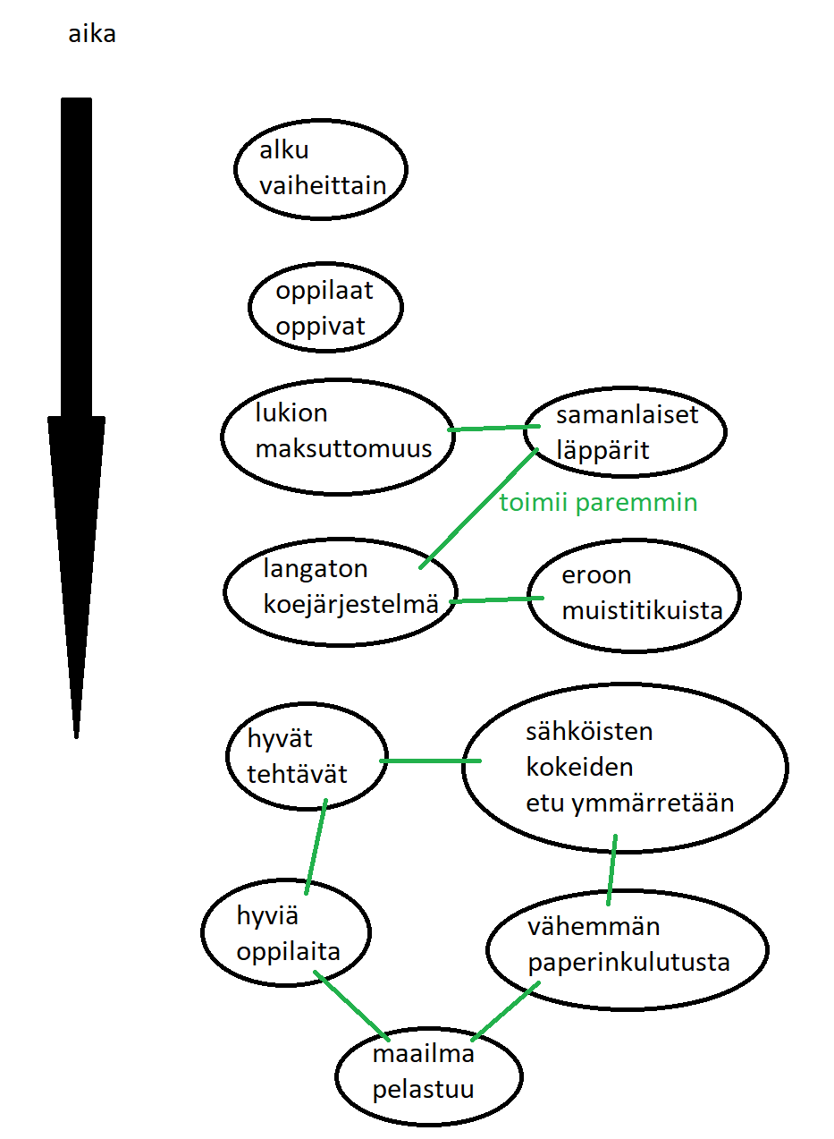

Työpiste 5:
Keskustelu & keskustelun pohjalta mindmap:
(yo-)koetehtävien vastuu/eettisyys
Keskustelun herättämiseksi annettiin kaksi juttua.
- Lyhyen matematiikan tehtävä 25.9.2019 https://www.is.fi/kotimaa/art-2000006250605.html
("Erään musiikkikappaleen esittämiseen kuluu 40-henkiseltä kuorolta 7 minuuttia ja 40 sekuntia. Eräässä esityksessä kolme kuoron jäsentä on flunssan takia poissa. Kuinka kauan tämän kappaleen esittämiseen kuluu 37-henkiseltä kuorolta?"
Laulajien määrän väheneminen ei vaikuta esityksen pituuteen.)
- Vakavat virheet biologian ylioppilaskokeessa 30.3.2022 metsäpalon jälkeisen sukkession osalta https://twitter.com/PanuHalme/status/1509265266353618944
Kommentit.
1) Sähköisissä kokeissa on se etu, että opiskelijat voivat käyttää erilaisia ohjelmistoja ja aineistoja. Sähköiset kokeet mahdollistavat sen, että siirrytään yhä enemmän ulkoa opettelusta soveltamiseen ja ymmärtämiseen.
Niinpä ei ole mikään ongelma, että lyhyen matematiikan tehtävässä vaadittiin vähän hoksottimia arkimaailmasta. Samoin kuin tehtävä ”Laudan sahaaminen kahteen osaan kestää minuutin. Montako minuuttia kestää laudan sahaaminen kolmeen osaan? (Oikea vastaus: kaksi minuuttia. Kukin poikkisahaus kestää minuutin.) Esitetty lyhyen matematiikan tehtävä on just hyvä!
2) Biologian tehtävän virheet ovat hieman ongelmallisia. Lukiolaisia opetetaan vastuullisuuteen ja kestävään kehitykseen. Ja tuetaan ilmastonmuutoksen vastaista taistelua. Juuri näissä asioissa olevat virheet ovat harmillisia.
Toisaalta tämä virheellinen tehtävä herätti varmasti enemmän huomiota, kuin jos tehtävä olisi ollut oikein. Nyt moni luki Twitter-keskustelun ja innostui perehtymään metsäpaloihin.
Kuinka tärkeitä asioita voitaisiin nostaa esille mielenkiintoisella tavalla tekemättä virheitä, joita on hankala ottaa huomioon arvostelussa?

